Институт приборостроения, автоматизации и информационных технологий

Кафедра информационных систем и цифровых технологий

Дисциплина «Выпуск и сопровождение программных продуктов»

Отчет к лабораторной работе № 2

«Генерация данных по лабиринту»

Выполнил:

Василения Иван Валерьевич

Приняла:

Олькина Е.В.

Орёл, 2025г

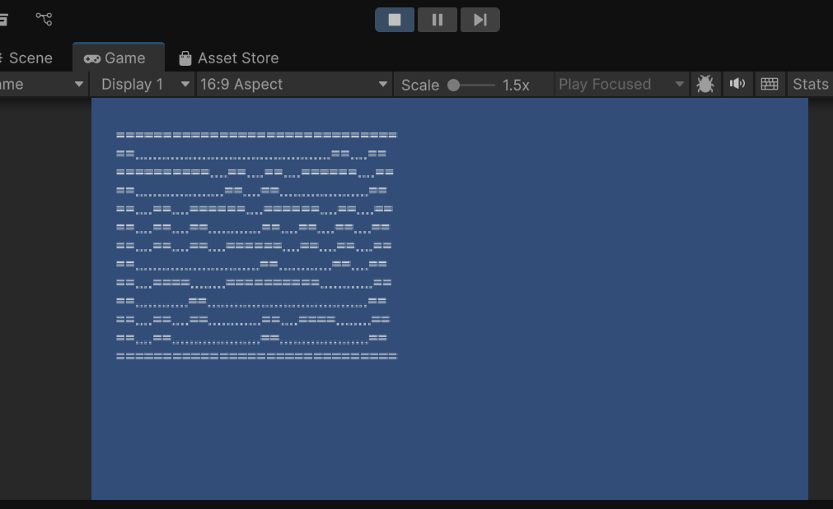

Рисунок 1 – Пример генерации лабиринта

Листинг файла MazeDataGenerator.cs:

using System.Collections.Generic;

using UnityEngine;

public class MazeDataGenerator

{

    public float placementThreshold;    // chance of empty space

    public MazeDataGenerator()

    {

        placementThreshold = .1f;                               // 1

    }

    public int[,] FromDimensions(int sizeRows, int sizeCols)    // 2

    {

        int[,] maze = new int[sizeRows, sizeCols];

        int rMax = maze.GetUpperBound(0);

        int cMax = maze.GetUpperBound(1);

        for (int i = 0; i <= rMax; i++)

        {

            for (int j = 0; j <= cMax; j++)

            {

                //1

                if (i == 0 || j == 0 || i == rMax || j == cMax)

                {

                    maze[i, j] = 1;

                }

                //2

                else if (i % 2 == 0 && j % 2 == 0)

                {

                    if (Random.value > placementThreshold)

                    {

                        //3

                        maze[i, j] = 1;

                        int a = Random.value < .5 ? 0 : (Random.value < .5 ? -1 : 1);

                        int b = a != 0 ? 0 : (Random.value < .5 ? -1 : 1);

                        maze[i+a, j+b] = 1;

                    }

                }

            }

        }

        return maze;

    }

}

Листинг метода GenerateNewMaze в файле MazeController.cs:

    public void GenerateNewMaze(int sizeRows, int sizeCols)

    {

        if (sizeRows % 2 == 0 && sizeCols % 2 == 0)

        {

            Debug.LogError("Odd numbers work better for dungeon size.");

        }

        data = dataGenerator.FromDimensions(sizeRows, sizeCols);

    }